**ŚWIETLICA SZKOLNA DLA UCZNIÓW KLAS I-III**

**25-29.05.2020**

1. 18 maja obchodziliśmy 100 rocznicę urodzin naszego rodaka - św. Jana Pawła II. Z tej okazji warto sobie przybliżyć jego postać.

Możecie skorzystać ze stron internetowych umożliwiających wirtualne zwiedzanie:

* <https://domjp2.pl/wirtualny-spacer/>
* <http://czlowiekzwolnosci.centrumjp2.pl/>
* <https://tusiezaczelo.wkraj.pl/html5/index.php?id=72106>

1. Ulubioną piosenką Jana Pawła II była “Barka”. Możecie jej posłuchać, zaśpiewać samodzielnie lub z rodzicami.

<https://www.youtube.com/watch?v=H0CLozZo1NI>

<https://www.youtube.com/watch?v=0qzLRlQFFQ4&t=5s>

tekst:

1. Pan kiedyś stanął nad brzegiem,

Szukał ludzi gotowych pójść za Nim;

By łowić serca

Słów Bożych prawdą.

Ref.: O Panie, to Ty na mnie spojrzałeś,

Twoje usta dziś wyrzekły me imię.

Swoją barkę pozostawiam na brzegu,

Razem z Tobą nowy zacznę dziś łów.

1. Jestem ubogim człowiekiem,

Moim skarbem są ręce gotowe

Do pracy z Tobą

I czyste serce.

Ref.: O Panie...

1. Ty, potrzebujesz mych dłoni,

Mego serca młodego zapałem

Mych kropli potu

I samotności.

Ref.: O Panie...

1. Dziś wypłyniemy już razem

Łowić serca na morzach dusz ludzkich

Twej prawdy siecią

I słowem życia.

Ref.: O Panie...

1. Zachęcamy równie do udziału w konkursie plastycznym on-line o Janie Pawle II. Szczegółowe informacje znajdziecie na stronie internetowej:

<http://palacmlodziezy.pl/2020/04/28/postac-jana-pawla-ii-w-oczach-dziecka-wez-udzial-w-konkursie-on-line/>

1. Tych, którzy lubią górskie wędrówki zachęcamy do zapoznania się i zaplanowania z rodzicami przejścia wybranym szlakiem papieskim, oczywiście kiedy już będzie taka możliwość.

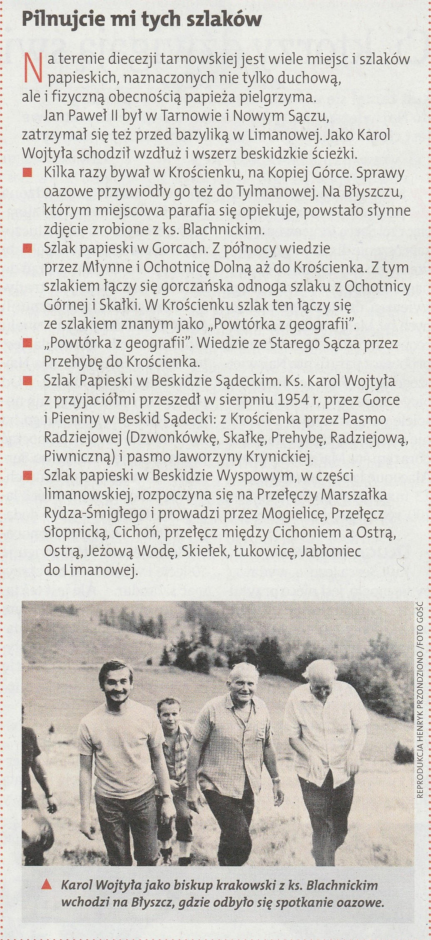

1. Nie zapominajcie też o ruchu - w tym tygodniu proponujemy slalom w warunkach domowych - oczywiście z zachowaniem środków bezpieczeństwa!

<https://www.youtube.com/watch?v=OhhjWolQkj4>

Możecie do wspólnego ćwiczenia zaprosić rodziców:

<https://www.youtube.com/watch?v=FacAJxiIzh4>

1. Po porcji ruchu czas, by poćwiczyć swoje umiejętności matematyczne. Dla klasy I proponujemy zadania z tematyki “Świat wokół nas”, natomiast dla klasy II i III - “Kalendarz i czas”.

klasa I: <https://szaloneliczby.pl/klasa-1/>

klasa II: <https://szaloneliczby.pl/klasa-2/>

klasa III: <https://szaloneliczby.pl/klasa-3/>

1. Bardzo ważna jest również znajomość ortografii - w tym tygodniu ćwiczymy pisownię wyrazów z ‘u’ i ‘ó’.

klasa I: <https://www.ortograf.pl/dyktando/dyktando-klasa-i-z-o-i-u>

klasa II: <https://www.ortograf.pl/dyktando/dyktando-klasa-ii-z-o-i-u>

klasa III: <https://www.ortograf.pl/dyktando/dyktando-klasa-iii-z-o-i-u>

<https://www.ortograf.pl/dyktando/dyktando-klasa-iii-z-o-i-u1>

1. Przypominamy, że w tym tygodniu obchodzimy Dzień Mamy i Taty.

Nie zapomnijcie złożyć rodzicom życzeń!

Powodzenia życzą,

Opiekunowie świetlicy